Arbeitsblatt

SchülerIn:

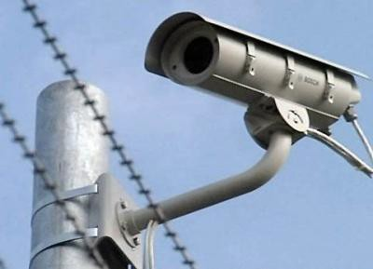Rechtskunde, Gesellschaftskunde, Englisch für Sek II

Überwachen
Politik und Gesellschaft (10)

15:00 Minuten
Zweikanal-Ton

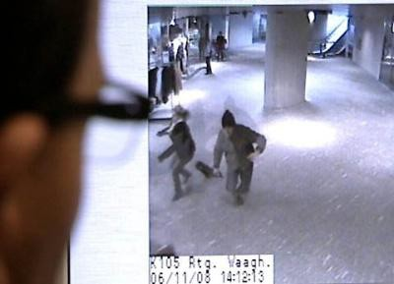Schau dir den Film an und notiere Stichwörter. Beantworte anschliessend die Fragen im Detail.

1. Welche Beispiele von Überwachung zählen die Jugendlichen auf? Welche weiteren Beispiele kennst du selber?

2. Welche weiteren Beispiele von Überwachung kommen vor?

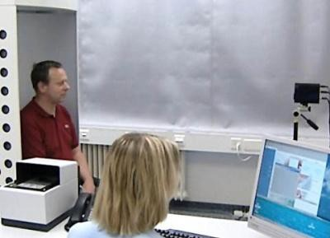3. Weshalb darf der Staat beim Überwachen weiter gehen als
Private? Welche Kompetenzen hat er dazu?

4. Wie rechtfertigt der St. Galler Stadtrat das Installieren der
Überwachungskameras auf Stadtgebiet?

5. Seit 2001 wurden die Sicherheitskontrollen an Flughäfen massiv verschärft. Welche neuen technischen Massnahmen werden dazu eingesetzt?

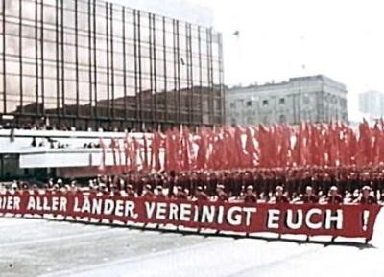6. In welchen drei Situationen darf die St. Galler Stadtpolizei auf die
Bilder der Überwachungskameras zugreifen?

7. In welchem weltbekannten Roman wird die Vision des totalen
Überwachungsstaates geschildert? Wie heisst der Autor?

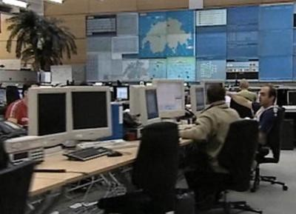8. Wodurch wird das Recht auf Privatsphäre oder die Selbstbestimmung über die persönlichen Daten eines Bürgers geschützt?

9. Unter welchen drei Voraussetzungen darf der Staat in die Grundrechte der Bürger eingreifen und zum Beispiel bestimmte Daten gezielt sammeln?

10. Weshalb demonstrierten die BürgerInnen am 3. März 1990 auf dem Bundesplatz in Bern?

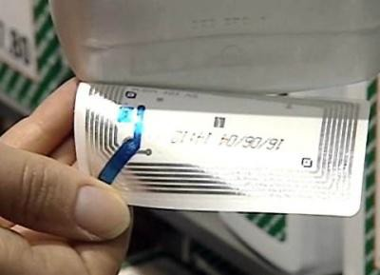11. Was hältst du von den Kundenkarten der Grossverteiler?

12. Was hältst du von Überwachungskameras im öffentlichen
Raum?

Lösungen im Internet unter www.sendungen.sf.tv/myschoolpolitik

www.myschool.sf.tv 1/1

